WOJSKOWA AKADEMIA TECHNICZNA
im. Jarosława Dąbrowskiego

WYDZIAŁ CYBERNETYKI



Analiza i projektowanie ST2

Sprawozdanie 3

Autor: | Prowadzący:
inż. Mateusz Janiszewski  inż. Piotr Stelmach | dr inż. Andrzej Stasiak

W a r s z a w a 2013

Linia życia
Na początku stworzona została „linia życia” usługi embed_google_maps składająca się z trzech torów administrator, artykul, użytkownik:
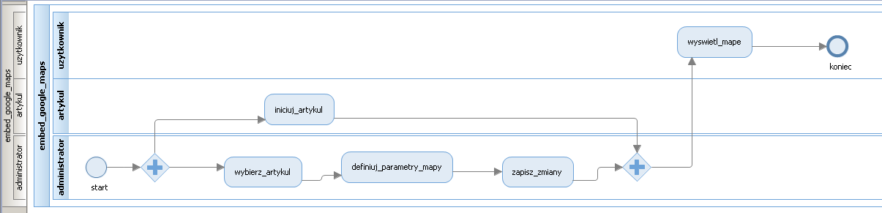

Tworzenie struktury katalogów
Następnie utworzona została struktura katalogów:
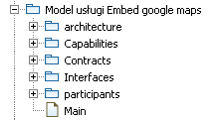
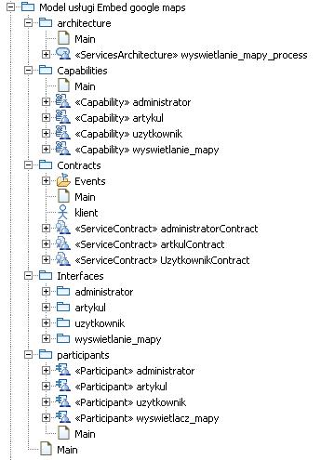

Kandydaci na usługi (Capabilities)

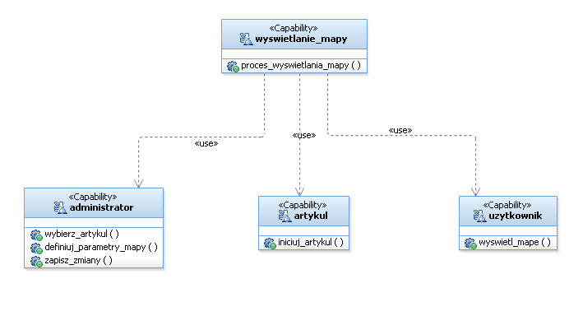

Interfejsy (Interfaces)
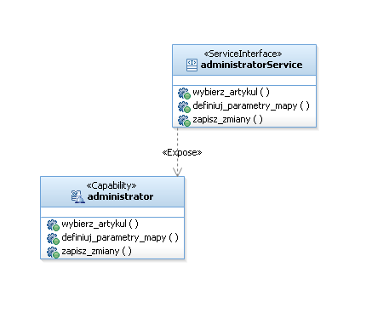
Rysunek 1. administrator – interfejs
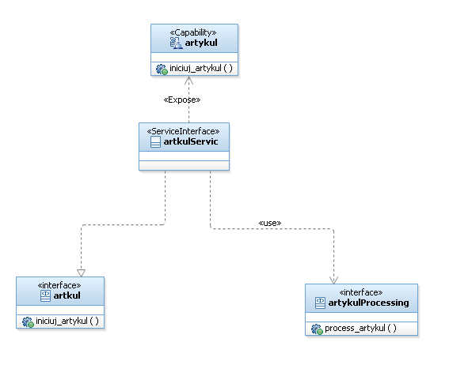
Rysunek 2. artykuł - interfejs.

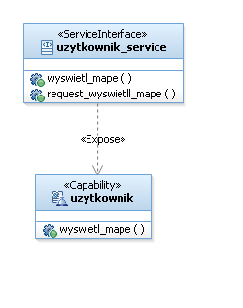
Rysunek 3. uzytkownik - interfejs.
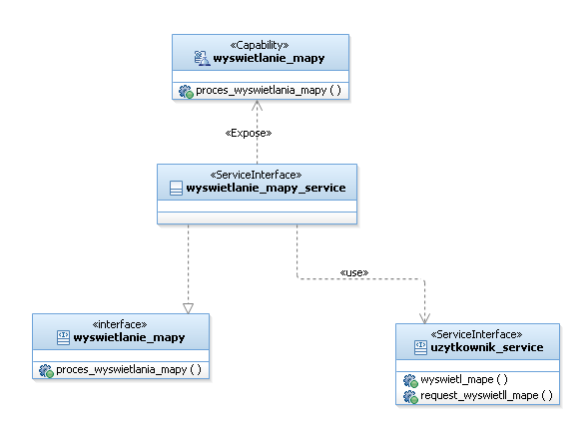
Rysunek 4. wyswietlanie mapy - interfejs.

Kontrakty (Contracts)

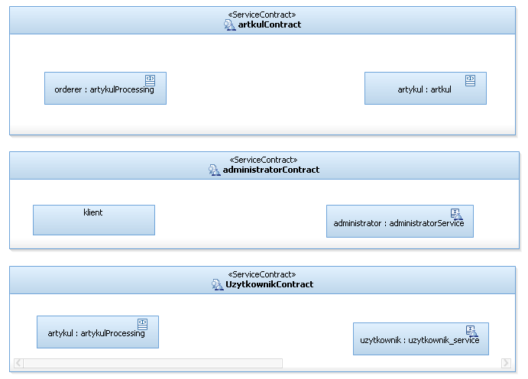
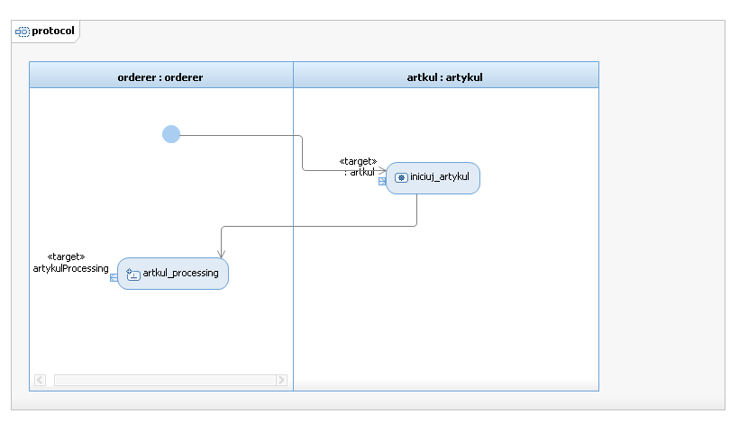
Rysunek 5. Diagram aktywności dla artykulContract

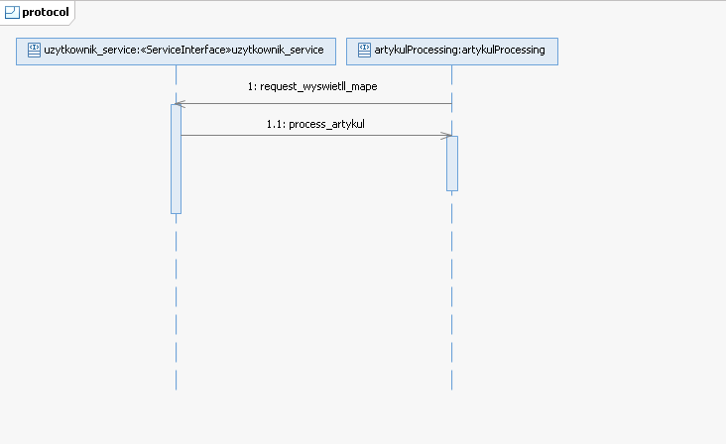
Rysunek 6. Diagram sekwencji dla UzytkownikContract

Participants

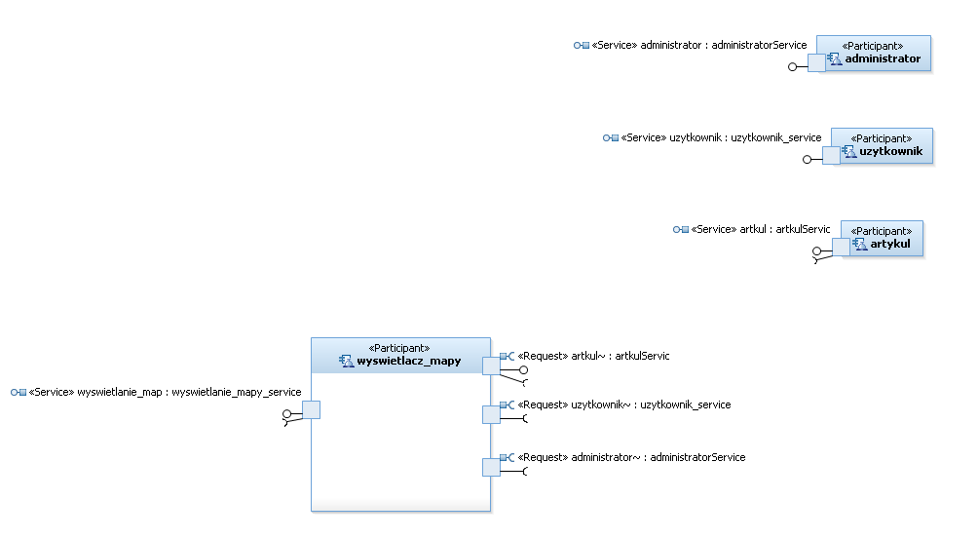

Architectura (Architecture)
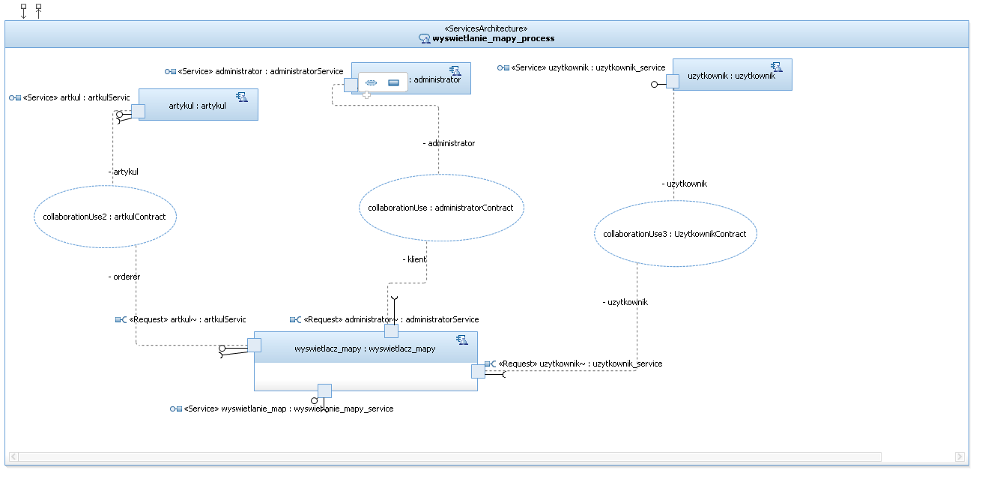

Transformacja
Transformacja UML2WSDL
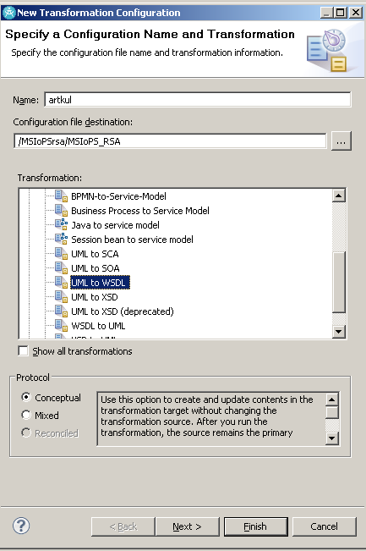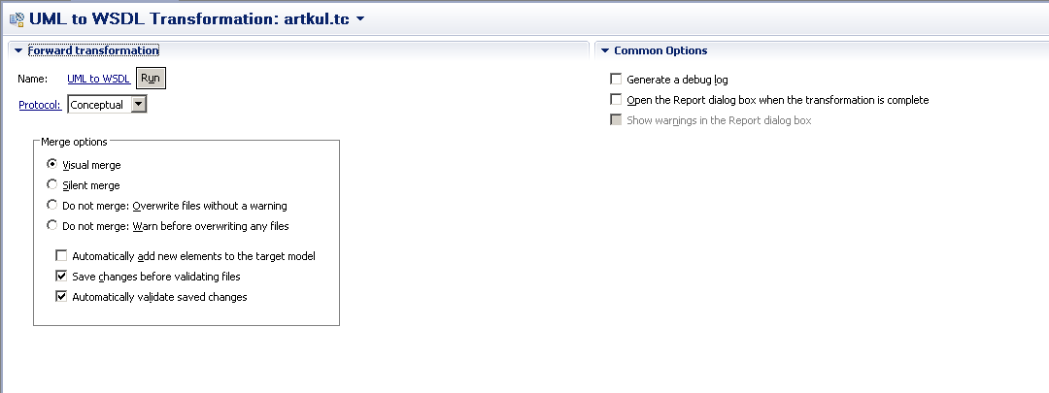
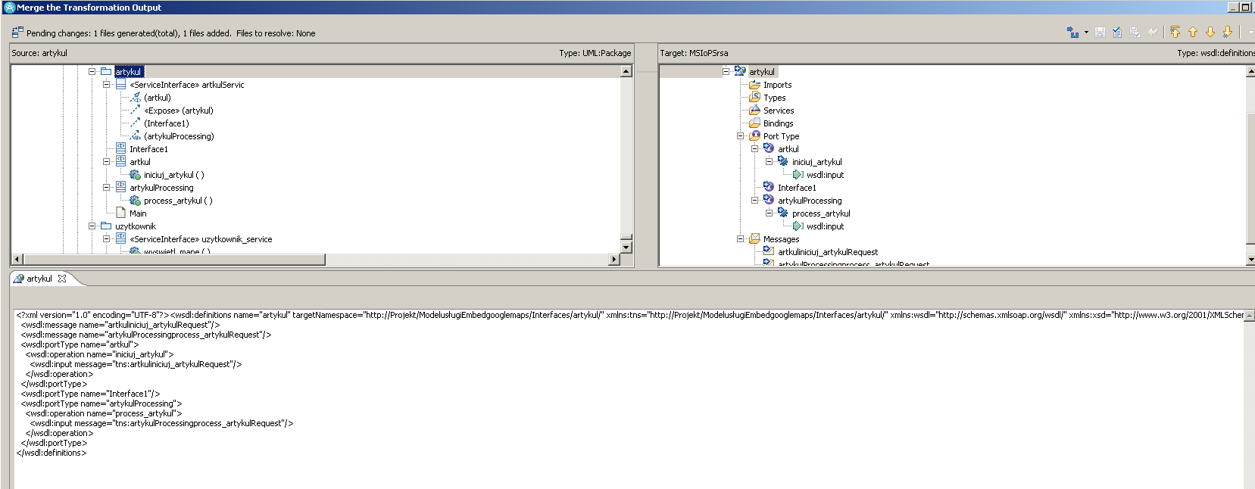

UML2XSD
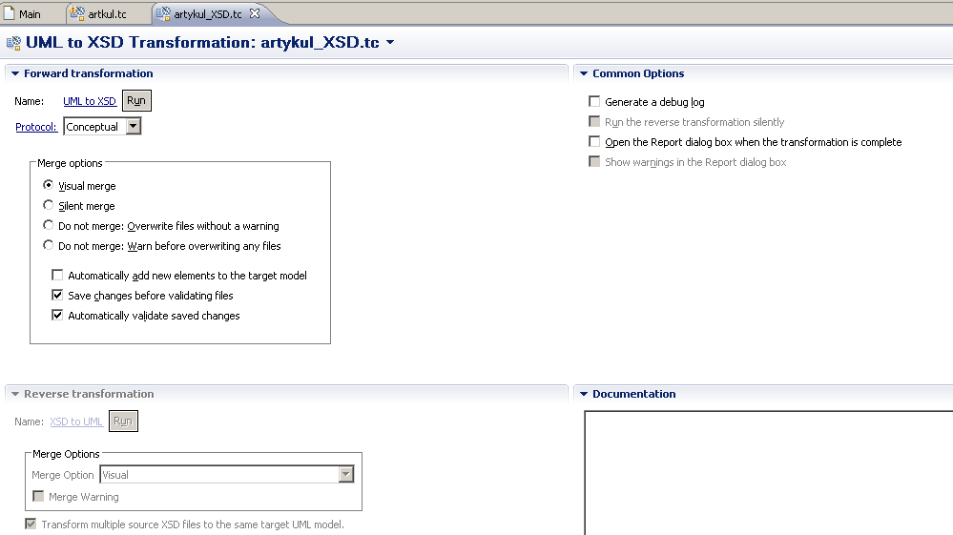
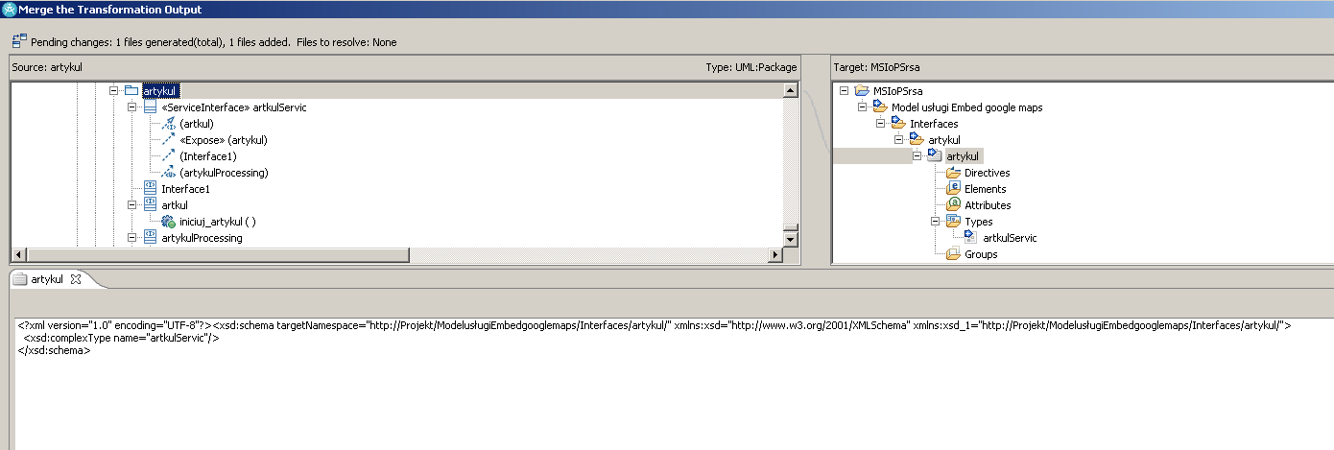

Wnioski
Proces transformacji potrafi w znacznym stopniu przyśpieszyć prace projektowe. Oprócz transformacji do WSDL i XSD aplikacja obsługuje także transformację do C#, która może bardzo się przydać podczas tworzenia stron w języku .NET. W naszym przypadku, nie istnieje obecnie możliwość transformacji do kodu PHP.
Repozytorium modelu usługi znajduje się w strumieniu obszaru projektu AIP2_MSIoPS.

